Střední odborná škola stravování Říčany s. r. o.

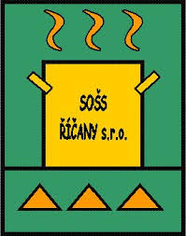

MATURITNÍ PRÁCE

2019 Jan NOVÁK

